**OPIS PRZEDMIOTU ZAMÓWIENIA:**

**pierwsze wyposażenie budynku SOP - zegary i lampki**

**Zamawiający nie dopuszcza możliwość składania ofert częściowych.**

**1. Zegar ścienny – sztuk 35**

Zegar ścienny (wiszący), nietykający - cichy mechanizm kwarcowy, kolor tarczy biały z czarnymi cyframi i wskazówkami oraz ramką ze stali nierdzewnej,

- wymiary: średnica od 31cm do 32cm, głębokość od 4cm do 5cm,

- zabezpieczenie z przodu: szkło

- zasilany: bateryjnie.

Zdjęcie poglądowe:

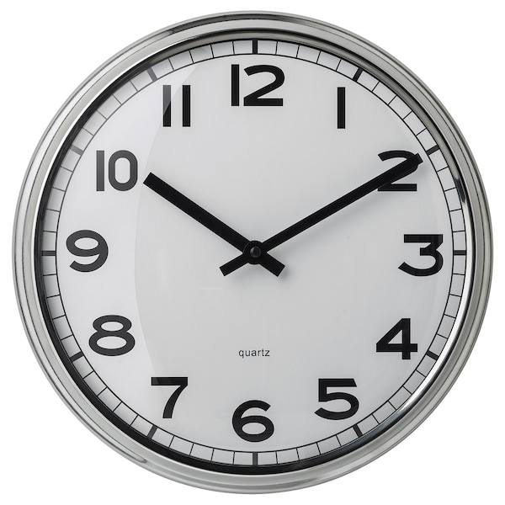

**2. Lampka biurowa LED – sztuk 110**

Lampka biurkowa LED, kolor czarny,

- źródło światła: 9W

- możliwość zmiany natężenia światła (3 poziomy),

- długość kabla zasilającego - 1,4 m.

- materiał: tworzywo sztuczne,

- zasilanie kablowe,

- barwa światła*,*

- wymiary: wysokość 60cm, szerokość 15cm.

Zdjęcie poglądowe:

